IDENTIFICAR DE COMPONENTES



Este es un componente principal ya que para entrar a Schoology

entrar con tu

requieres

correo

existente y contraseña que en algún momento ya registraste.

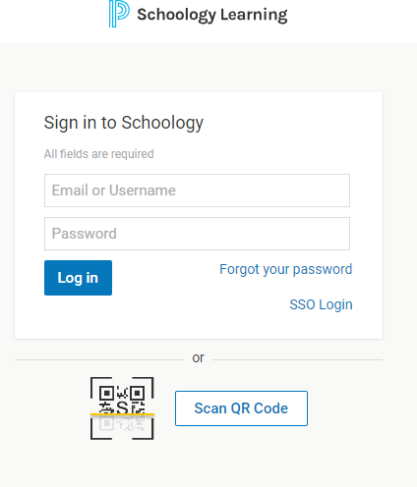

**COMPONENTE LOGIN.**



Aquí podemos ver el encabezado de la pagina

**COMPONENTE ENCABEZADO.**



Aquí podemos ver todo el cuerpo de la página.

**COMPONENTE CUERPO**

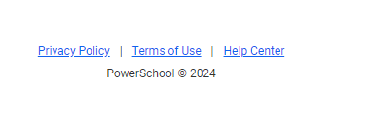

Aquí podemos ver el pie de página que se encuentra al final de la página.

**COMPONENTE PIE DE PAGINA**

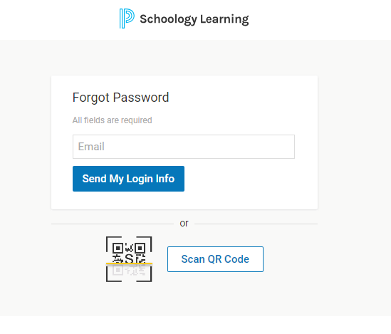

Pantalla del olvidaste contraseña.

Aquí podemos ver el subcomponente olvidaste contraseña ya que si la

olvidamos le damos clic y nos abre otra ventana para poder restaurar la

contraseña.

**SUBCOMPONENTE OLVIDASTE CONTRASEÑA**

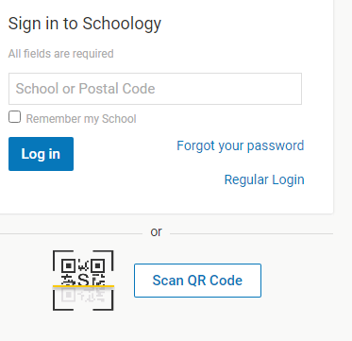

Pantalla de inicio de sesión SSO

Aquí podemos ver el subcomponente inicio de sesión SSO

**SUBCOMPONENTE INICIO DE SESIÒN SSO**